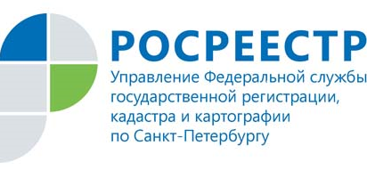

15 декабря 2017 года состоится горячая телефонная линия по вопросам надзора в сфере геодезии и картографии
15 декабря 2017 года с 10.00 до 12.00 часов Управление Росреестра по Санкт-Петербургу проводит горячую телефонную линию «Осуществление федерального государственного надзора в сфере геодезии и картографии».
Государственная функция по федеральному государственному надзору в области геодезии и картографии возложена на Федеральную службу государственной регистрации кадастра и картографии и её территориальные органы. Федеральный государственный надзор в области геодезии и картографии осуществляется в форме проверок – плановых и внеплановых.
В отношении кого проводятся проверки? Как узнать о включении в ежегодный план проверок? Что подвергается проверке? На эти и другие вопросы 15 декабря 2017 года с 10.00 до 12.00 часов по телефону 449-01-32 будет отвечать заместитель начальника отдела геодезии и картографии Сергей Зиновьевич Рожнов.

Контакты для СМИ
отдел организации и контроля Управления Росреестра по Санкт-Петербургу
pr@gbr.ru
190000, г. Санкт-Петербург, ВОХ 1170

